**Топологически оптимизированный нанофотонный соединитель для эффективной связи излучения с оптическим чипом**

***Булавин Г.А.***

*студент*

*Московский государственный университет имени М.В. Ломоносова*

*физический факультет, Москва, Россия*

*E-mail: bulavin.ga21@physics.msu.ru*

Источники излучения являются ключевым элементом оптического чипа. Однако их внедрение в интегрально-оптические схемы на основе кремния и нитрида кремния остается одной из наиболее сложных задач, так как кремний не является прямозонным полупроводником и не может излучать свет, а внешние источники ограничены низкой эффективностью оптической связи с другими элементами системы. Эта проблема является одной из ключевых при проектировании интегрально-оптических схем и существующие на настоящий момент решения не всегда способны обеспечить эффективную и надежную связь излучения с оптическим чипом.

В данной работе предлагается применение метода топологической оптимизации для проектирования оптического соединителя между источником излучения и волноводом на основе нитрида кремния. Топологическая оптимизация позволяет находить оптимальную геометрию соединительного элемента, минимизируя оптические потери и обеспечивая максимальную эффективность передачи излучения [1, 2]. Этот метод основан на численном моделировании и итерационном поиске оптимальной структуры, в результате чего можно получить нетривиальную геометрию соединителя, обеспечивающую высокую оптическую связь.

Для реализации метода использовался язык программирования Python, для моделирования распространения излучения - метод конечных разностей во временной области (FDTD). Совместное использование этих инструментов позволяет решать задачи топологической оптимизации быстро и эффективно.

Важно отметить, что используемый метод способен решать не только конкретные задачи с жестко заданными условиями, но и адаптироваться к требованиям пользователя. Это достигается за счет гибкости в настройке гиперпараметров задачи, таких как длина волны источника, геометрия проектируемой области (длина, ширина, высота), материал волновода и других. Такой подход позволяет широко исследовать всевозможные конфигурации для получения наилучших результатов в рамках поставленной задачи.

Еще одним преимуществом метода является то, что при нахождении оптимальной геометрии учитываются производственные возможности. Сама структура получается двумерной, что значительно упрощает ее изготовление.

С помощью алгоритма топологической оптимизации решалась задача максимизации как фактора Парселла для дипольного источника с длиной волны 920 нм, так и эффективности заведения его излучения в волновод на основе нитрида кремния. Процесс проектирования показал, что геометрия соединителя и конечные результаты существенно зависят от трех ключевых факторов: положения источника относительно волновода, начального распределения материала в проектируемой области и ее размеров, поэтому в ходе работы систематически варьировались вышеперечисленные параметры. В качестве промежуточного результата удалось разработать соединитель, который увеличивает фактор Парселла источника до 5.8 по сравнению с излучением в свободное пространство, а также направляет 46.3% излучения источника в волновод. В дальнейшем планируется расширить диапазон варьируемых параметров для проверки возможности получения лучших результатов, а также исследовать зависимость эффективности оптической связи и фактора Парселла от длины волны излучателя для финальной структуры.

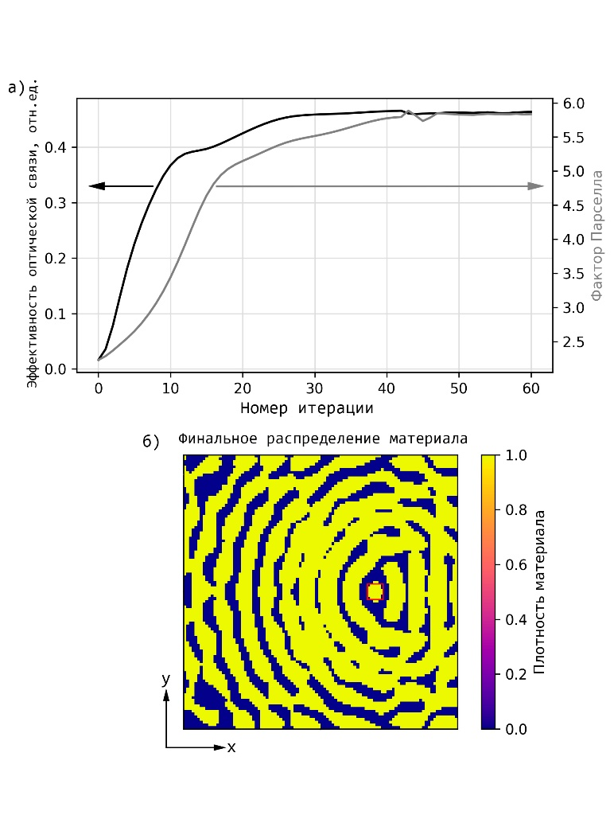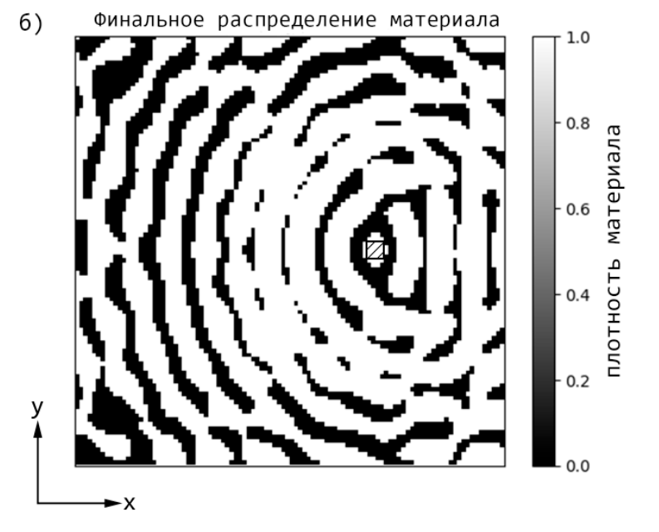

Рисунок 1. а) эволюция показателя эффективности оптической связи и фактора Парселла в течение оптимизации, б) финальное распределение материала в области 3.5 на 3.5 мкм, штрихом отмечено положение дипольного источника

**Литература**

1. Lalau-Keraly C.M. et al. Adjoint shape optimization applied to electromagnetic design // Optics express. 2013, Т. 21, №. 18. р. 21693-21701.

2. Yesilyurt O. et al. Efficient topology-optimized couplers for on-chip single-photon sources // ACS Photonics. 2021, Т. 8, №. 10. р. 3061-3068.